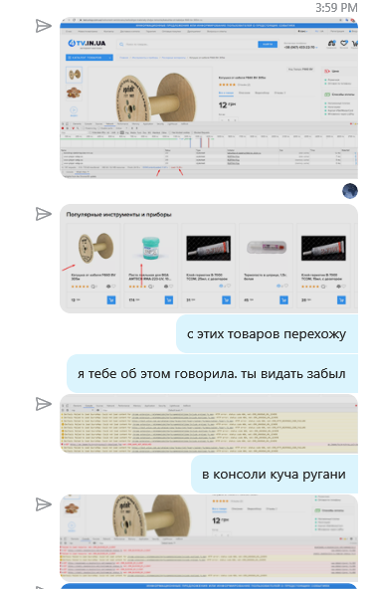

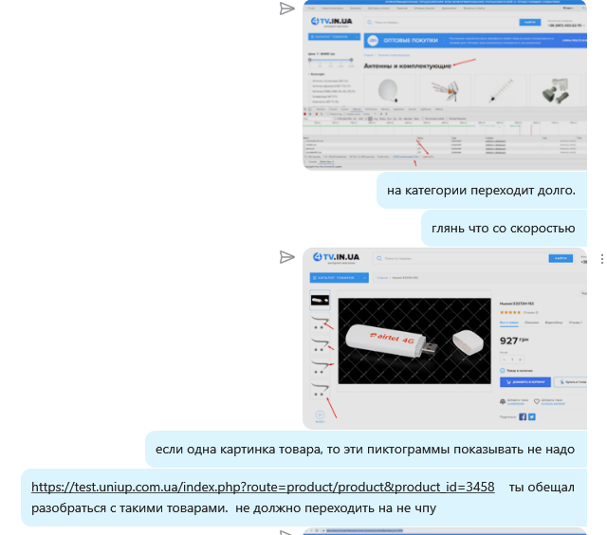

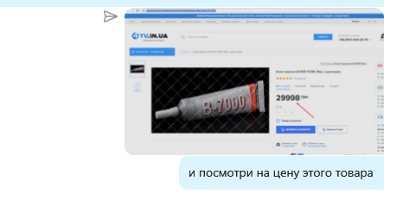

В сравнении при добавлении товара количество обновляется только после перезагрузки страницы. А должно сразу

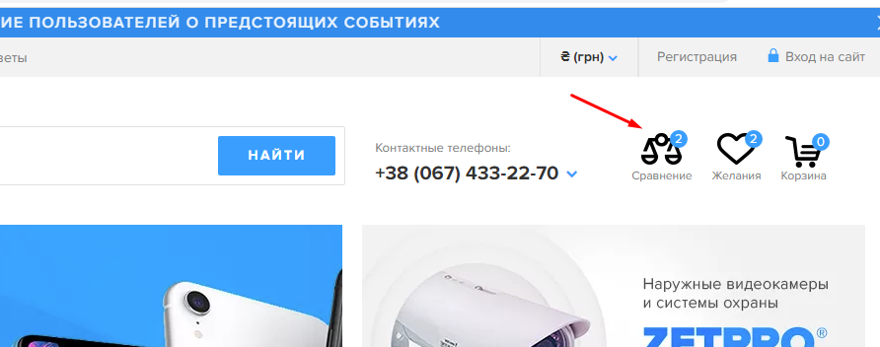

Нажала на желания и перешла на желания, но мне выпала эта всплывашка. Которую никак убрать нельзя. Крестик там нужно сделать и при клике на поле рядом должна она пропадать

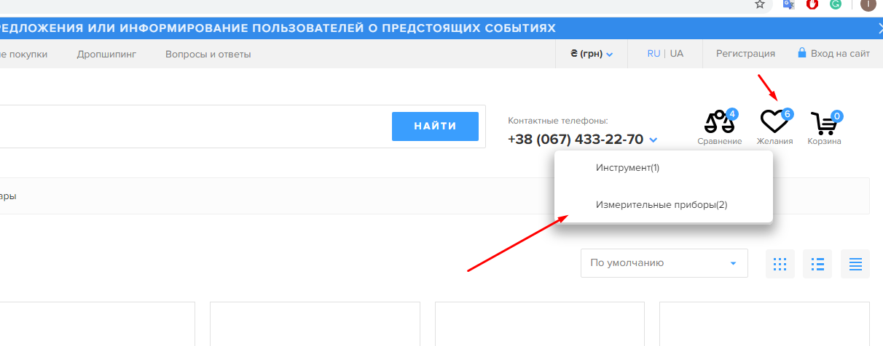

Нажала на сравнение. Перешло. Но пусто. Я так думаю всплывашка оттуда. То без выбора группы товаров перехода быть не должно. На пустую страницу не должно переходить!

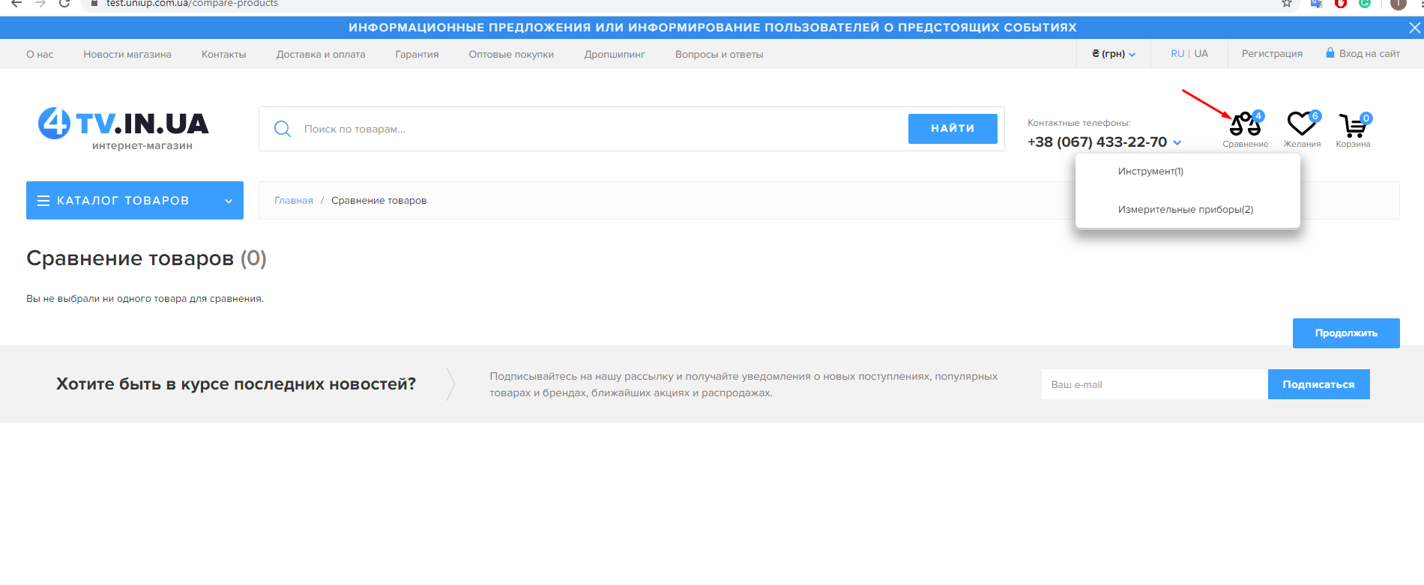

Также должно работать и в карточке товара при клике на эту ссылку

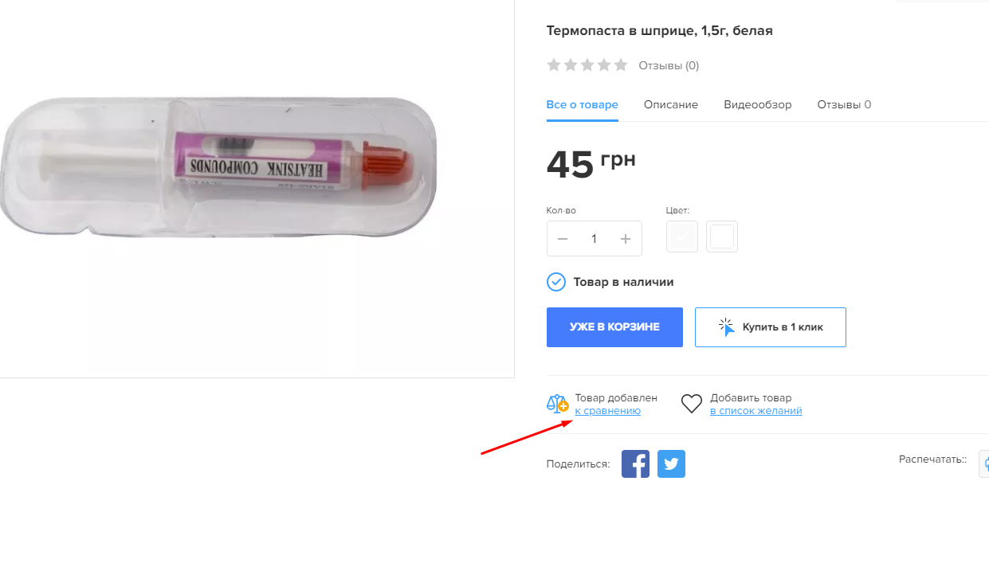

При добавлении в корзину товара он на пиктограмме корзины тоже отображается только после перезагрузке. Должен сразу.

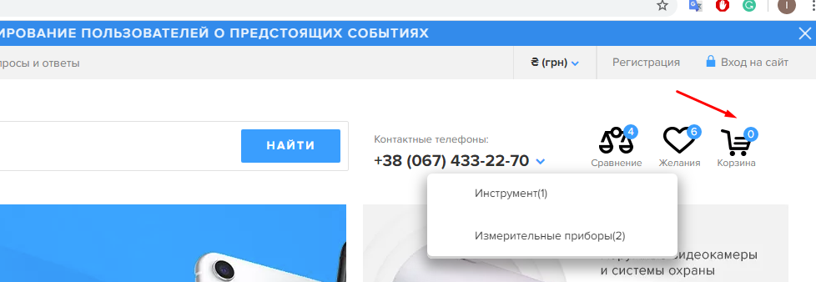

Возьми этот блочок (текст) в ноиндекс. А при нажатии на кнопку подробнее, переходи на страницу о нас. Ссылку подробнее возьми в нофоллов. Ссылки разделов никуда не ведут. Все те которые нажимала вели на главную.

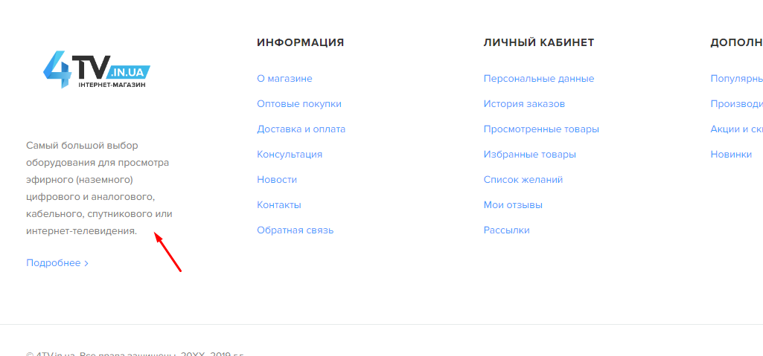

Мне кажется это лишнее - <https://test.uniup.com.ua/amiko> и ссылка должна быть со всеми производителями. А тут главная и сразу производитель. В хлебных крошках есть страница производителей. Но нет главной.

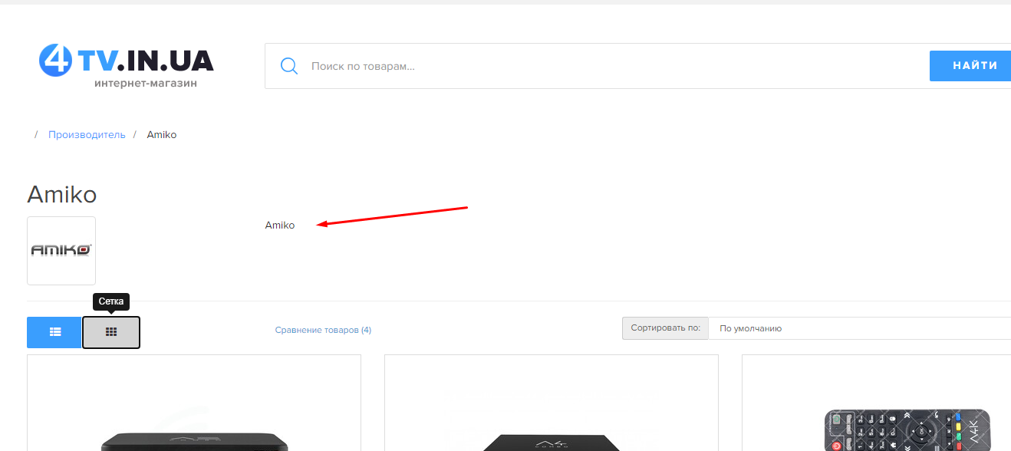

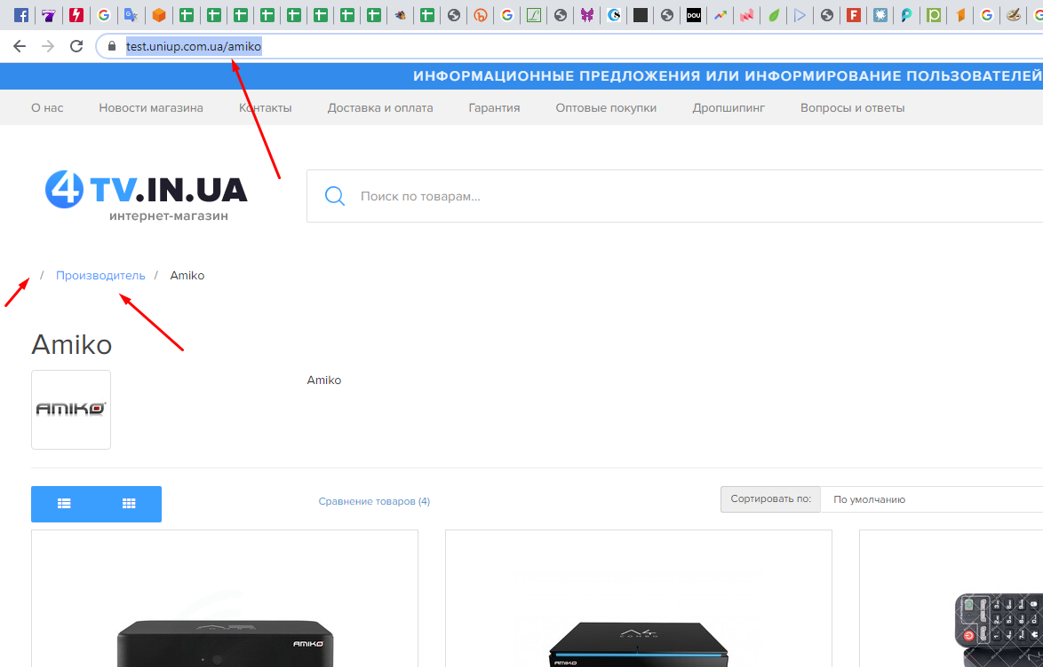

Нету показать все в товарах желаний. А также при клике на показать все переход на соответствующую страницу в других блоках. Размещение, как мы и обговаривали, такое же как обычно в каталоге товаров

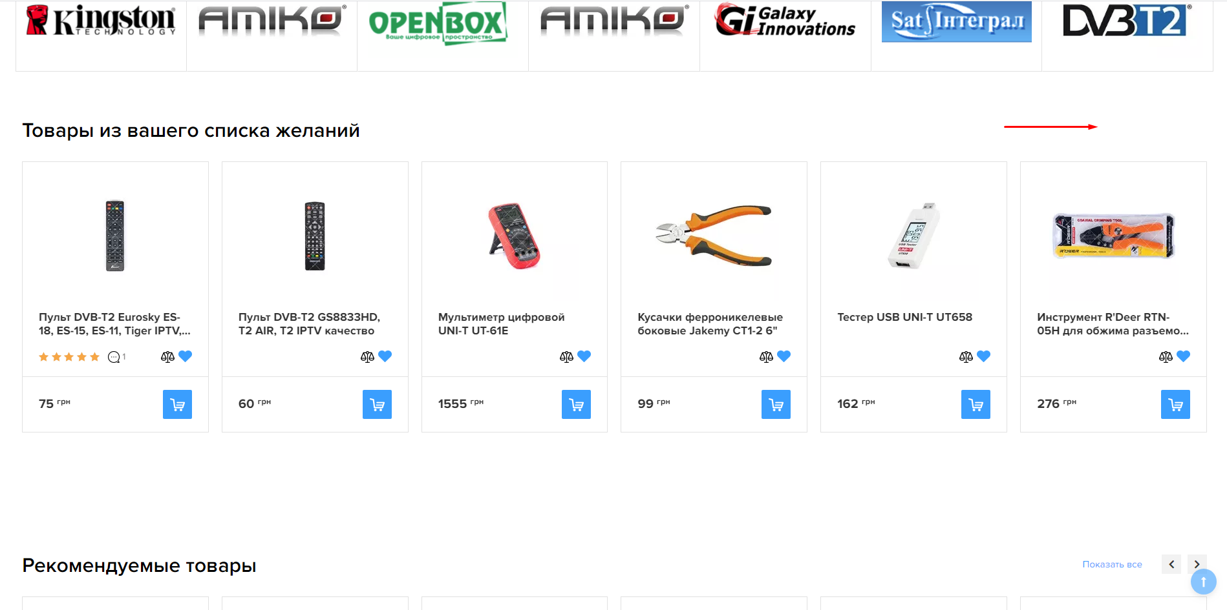

Когда добавляю товар в корзину, то не появляется та мелкая всплывашка, которую мы обсуждали и которая содрана с его нынешнего сайта. На в карточке товара. Ни на главной. И в каталоге ее нет. А вместо нее появляется эта фигня, родная опенкартовская. Раньше я ее видела в карточке товара. Ты должен был ее вынести везде.

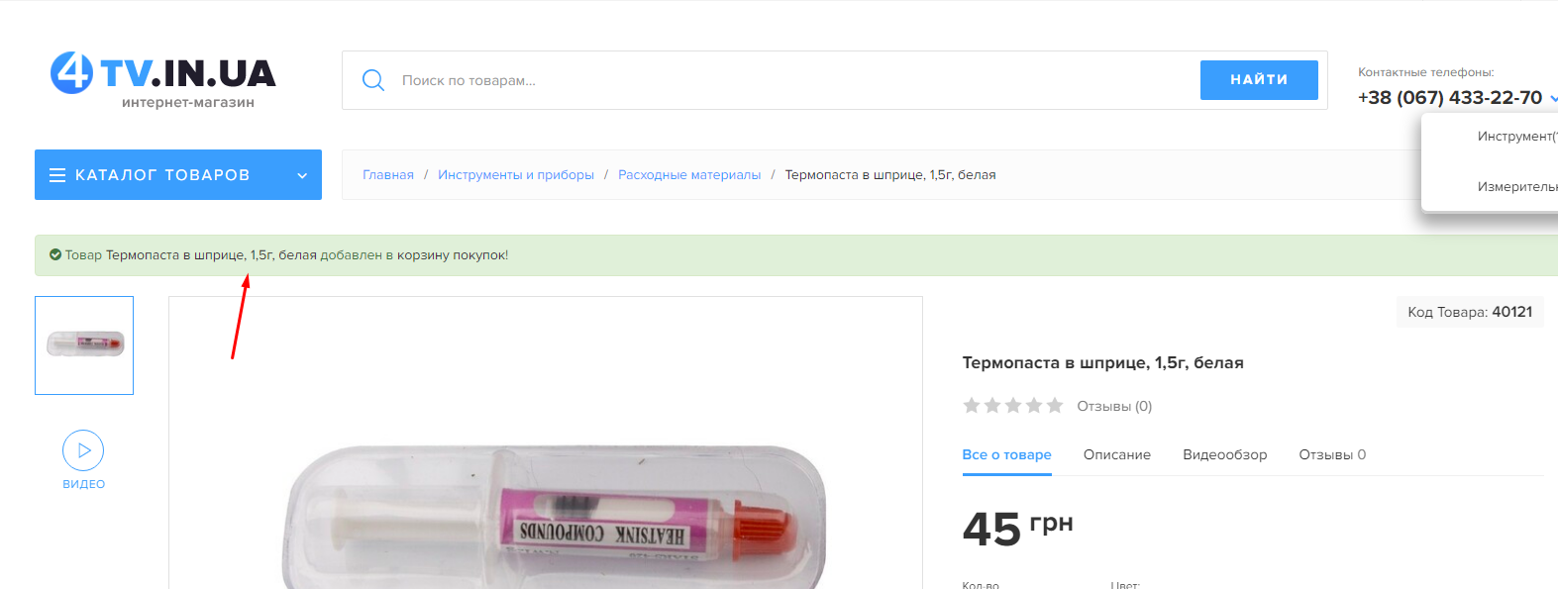

Корзина должна быть плавающей. Этого сейчас нет.

Всплывашку твиттера отцентрируй

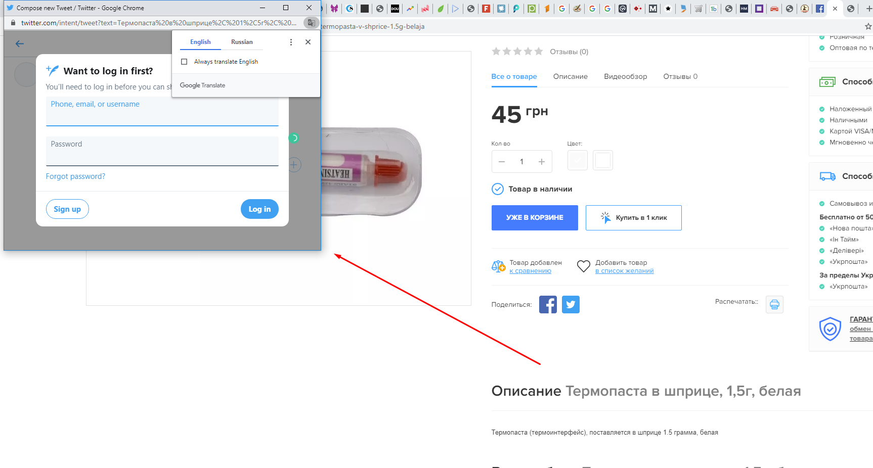

А что вот на этой странице такое все одинаковое? <https://test.uniup.com.ua/instrument-avtotovaru/rashodnye-materialy-zhdya-remonta/termopasta-v-shprice-1.5g-belaja> внизу страницы. А также при клике на показать все – никуда не переходит

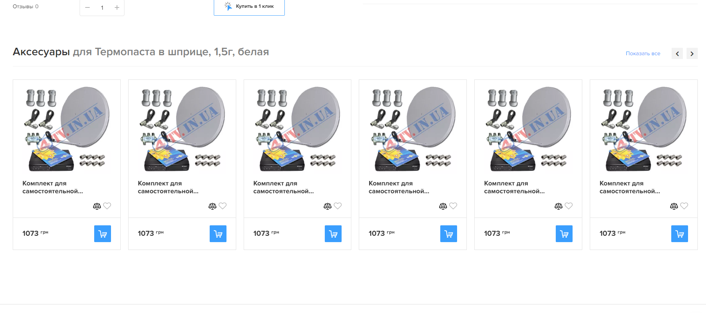

Ссылка карта сайта ведет в никуда. Условия использования тоже

